**NWD Algorytm Euklidesa**

# Euklides[https://upload.wikimedia.org/wikipedia/commons/thumb/3/30/Euklid-von-Alexandria_1.jpg/220px-Euklid-von-Alexandria_1.jpg](https://pl.wikipedia.org/wiki/Plik:Euklid-von-Alexandria_1.jpg)

|  |  |
| --- | --- |
|  | **Euklides z Aleksandrii** ([starogr.](https://pl.wikipedia.org/wiki/J%C4%99zyk_starogrecki" \o "Język starogrecki) Εὐκλείδης, *Eukleides*, ur. ok. [365 r. p.n.e.](https://pl.wikipedia.org/wiki/365_p.n.e.), zm. ok. [300 r. p.n.e.](https://pl.wikipedia.org/wiki/300_p.n.e.)) – [matematyk](https://pl.wikipedia.org/wiki/Matematyka) [grecki](https://pl.wikipedia.org/wiki/Grecja) pochodzący z [Aten](https://pl.wikipedia.org/wiki/Ateny), przez większość życia działający w [Aleksandrii](https://pl.wikipedia.org/wiki/Aleksandria). |

### Algorytm Euklidesa NWD

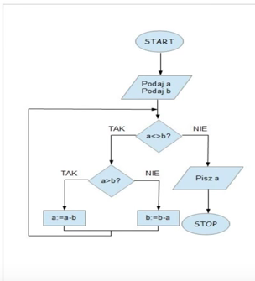

Sposób rozwiązania jest następujący.

Wybieramy większą z dwóch liczb i zamieniamy ją na różnicę większej i mniejszej. Czynność tą powtarzamy do momentu uzyskania dwóch takich samych wartości.

Prześledźmy przykład dla liczb 12 i  18. Wiadomo, że *NWD*(12,18)=6.

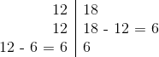

Dla liczb 28 i 24 *NWD*(28,24)=4:

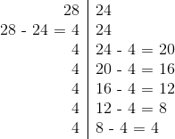

**Najmniejsza wspólna wielokrotność (NWW)**

**Iloczyn dwóch liczb podzielony przez NWD**

### WERSJA Z DZIELENIEM

W przypadku optymalnego rozwiązania NWD postępujemy następująco:

załóżmy, że wyznaczamy NWD dwóch liczb naturalnych *a* i *b*. W każdym przejściu pętli wykonujemy dwie operacje

*a*=*b*

*b*=*a* *mod* *b*

Czynności te powtarzamy do momentu, gdy zmienna *b* osiągnie wartość zero. Zmienna *a* będzie przechowywać wtedy największy wspólny dzielnik liczb podanych na wejściu. Przeanalizujmy przykłady:

Policzmy *NWD*(12,18)=6:

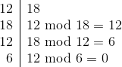

Dla liczb 28 i 24:

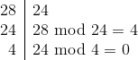

Natomiast dla liczb 10000 i 1:

euklides